Міністерство освіти і науки України
Національний університет «Львівська політехніка»
Кафедра систем штучного інтелекту



Звіт

Звіт
про виконання лабораторних та практичних робіт блоку № 2
На тему: «Змінні, константи, типи даних та розмір типів даних. Системи числення. Двійкова система числення. Умовні та логічні оператори. Базові операції та вбудовані функції. Ввід вивід. Коментарі. Лінійні та розгалужені алгоритми.»
з дисципліни: «Основи програмування»
до:
Лабораторної Роботи № 1
Алготестер Лабораторної Роботи № 1
Практичних Робіт до блоку № 2

Виконав:
Студент групи ШІ-13
Танасієнко Іван Олександрович
Тема роботи:
Змінні, константи, типи даних та розмір типів даних. Системи числення. Двійкова система числення. Умовні та логічні оператори. Базові операції та вбудовані функції. Ввід вивід. Коментарі. Лінійні та розгалужені алгоритми.
Мета роботи:
Ознайомитися з різними типами даних, їхніми характеристиками та різницею між ними. Ознайомитись з двійковою, вісімковою, десятковою та шістнадцятковою системами числення. Ознайомитись з умовними та логічними операторами в c++ і використати їх на практиці. Використати на практиці базові операції та вбудовані функції, зокрема ввід, вивід, коментарі, лінійні та розгалужені алгоритми.
Теоретичні відомості
- Теоретичні відомості з переліком важливих тем:
- Тема №1: Системи числення
- Тема №2: Робота з системами числення та двійкова система числення
- Тема №3: Змінні, Константи, Типи даних та їх Розміри
- Тема №4: Бібліотеки в C++
- Тема №5: Ввід та Вивід даних
- Тема №6: Базові Операції та Вбудовані Функції
- Тема №7: Коментарі у Коді
- Тема №8: Лінійні алгоритми
- Тема №9: Розгалужені алгоритми та Умовні Оператори
- Тема №10: Логічні Оператори

- Індивідуальний план опрацювання теорії
- Тема №1: Системи числення.
  - Джерела інформації:
    - Лекції О. Пшеничного
    - Практичні заняття
  - Що опрацьовано:
    - Опрацьовані двійкова, вісімкова, десяткова та шістнадцяткова системи числення та принцип роботи цих систем.
  - Статус: Ознайомлений
  - Початок опрацювання теми: 25 вересня 2026
  - Завершення опрацювання теми: 25 вересня 2026
- Тема №2: Робота з системами числення та двійкова система числення.
  - Джерела інформації:
    - Інтерактивна розгортка до епіку
    - Практичні заняття
  - Що опрацьовано:
    - Опрацьовані способи переведення чисел з десяткової системи в двійкову, вісімкову та шістнадцяткову і зворотні переведення.
    - Опрацьовані арифметичні операції з двійковими числами, зокрема додавання, віднімання, множення і ділення
  - Статус: Ознайомлений
  - Початок опрацювання теми: 25 вересня 2026
  - Завершення опрацювання теми: 25 вересня 2026
- Тема №3: Змінні, Константи, Типи даних та їх Розміри.
  - Джерела інформації:
    - Лекції О. Пшеничного
    - Практичні заняття
  - Що опрацьовано:
    - Ознайомлено з типами даних, їх застосуванням, розміром та різницею між ними
    - Ознайомлено зі змінними та константами в мові програмування c++ та різницею між ними
  - Статус: Ознайомлений
  - Початок опрацювання теми: 22 вересня 2026
  - Завершення опрацювання теми: 23 вересня 2026
- Тема №4: Бібліотеки в C++
  - Джерела інформації:
    - Практичні заняття
    - Знання, здобуті раніше
  - Що опрацьовано:
    - Ознайомлено з кількома базовими бібліотеками в мові програмування c++, зокрема cmath, string, array, vector та iomanip
    - Використано вищеперераховані бібліотеки на практиці
  - Статус: Ознайомлений
  - Початок опрацювання теми: 22 вересня 2026
  - Завершення опрацювання теми: 24 вересня 2026
- Тема №5: Ввід та Вивід даних
  - Джерела інформації:
    - Знання, здобуті раніше
  - Що опрацьовано:
    - Ознайомлено з функціями cout та cin, необхідними для виводу та вводу даних
    - Ознайомлено з бібліотекою iomanip, необхідною для форматування даних та тексту, які виводиться
  - Статус: Ознайомлений
  - Початок опрацювання теми: 23 вересня 2026
  - Завершення опрацювання теми: 25 вересня 2026
- Тема №6: Базові Операції та Вбудовані Функції
  - Джерела інформації:
    - Лекції О. Пшеничного
  - Що опрацьовано:
    - Ознайомлено з базовими функціями в c++, використано їх на практиці
  - Статус: Ознайомлений
  - Початок опрацювання теми: 22 вересня 2026
  - Завершення опрацювання теми: 24 вересня 2026
- Тема №7: Коментарі у Коді
  - Джерела інформації:
    - Практичні заняття
  - Що опрацьовано:
    - Ознайомленно зі значенням коментарів в коді та їхньою важливістю для ефективного написання коду.
  - Статус: Ознайомлений
  - Початок опрацювання теми: 22 вересня 2026
  - Завершення опрацювання теми: 24 вересня 2026
- Тема №8: Лінійні алгоритми
  - Джерела інформації:
    - Лекції О. Пшеничного
    - Практичні заняття
  - Що опрацьовано:
    - Ознайомлено з означенням лінійних алгоритмів.
  - Статус: Ознайомлений
  - Початок опрацювання теми: 22 вересня 2026
  - Завершення опрацювання теми: 24 вересня 2026
- Тема №9: Розгалужені алгоритми та Умовні Оператори
  - Джерела інформації:
    - Лекції О. Пшеничного
    - Практичні заняття
  - Що опрацьовано:
    - Ознайомлено з означенням розгалужених алгоритмів, різницею розгалужених та лінійних алгоритмів, способом їхнього запису в блоксхемах.
    - Ознайомлено з умовними операторами мови c++, використано їх на практиці
  - Статус: Ознайомлений
  - Початок опрацювання теми: 22 вересня 2026
  - Завершення опрацювання теми: 24 вересня 2026
- Тема №10: Логічні Оператори
  - Джерела інформації:
    - Лекції О. Пшеничного
    - Практичні заняття
  - Що опрацьовано:
    - Ознайомлено з означенням логічних операторів та їхньою різницею від умовних операторів
    - Використання деяких логічних операторів на практиці
  - Статус: Ознайомлений
  - Початок опрацювання теми: 22 вересня 2026
  - Завершення опрацювання теми: 24 вересня 2026

Виконання роботи
- Опрацювання завдання та вимог до програм та середовища:
Завдання №1 Theory Education Activities
- Деталі завдання
  - Ознайомитись з різними системами числення, арифметичними операціями з ними.
  - Ознайомитись з лінійними та розгалуженими алгоритмами та умовними і логічними операторами.
Завдання №2 Requirements management (understand tasks) and design activities (draw flow diagram and estimate tasks)
- Деталі завдання
  - Створити блоксхему до завдання №3 Lab 1 Task 1.
Завдання №3 Lab# programming: Lab 1 Task 1
- Деталі завдання
  - Обчислити значення виразу при різних дійсних типах даних (float й double). Обчислення варто виконувати з використанням проміжних змінних. Порівняти й пояснити отримані результати.
  - Вираз з варіанту 19: $\frac{({a+b)}^{4}-(a^{4}+4a^{3}b+6a^{2}b^{2})}{4ab^{3}+ b^{4}}$
Завдання №4 Lab# programming: Lab 1 Task 2
- Деталі завдання
  - Обчислити значення виразів. Пояснити отримані результати.
  - Вирази з варіанту 19: 1) - -m-++n 2) m*n<n++ 3) n-- > m++
Завдання №5 Lab# programming: Algotester Lab 1 Task 1
- Деталі завдання
  - Персонажу по одному дають сторони 5 кубів $a_{1…5}$, з яких він будує піраміду. Коли він отримує куб з ребром $a_{i}$ - він його ставить на існуючий, перший ставить на підлогу (вона безмежна). Якщо в якийсь момент об’єм куба у руці (який будуть ставити) буде більший ніж у куба на вершині піраміди - персонаж програє і гра закінчується. Розмір усіх наступних кубів після програшу не враховується. Тобто якщо $a_{i}$−1 <${ a}_{i}$ - це програш. Ваше завдання - сказати як закінчиться гра.
- Важливі деталі для врахування в імплементації програми
  - ${-10}^{12}$ ≤ $a_{i}$ ≤ ${10}^{12}$
Завдання №6 Practice# programming: Experimental Exercises Activities - Binary Calculations
- Деталі завдання
  - Виконати завдання на розрахунки в двійковій системі.
Завдання №7 Practice# programming: Class Practice Task
- Деталі завдання
  - Ви створюєте простий аналізатор надійності пароля. Користувач описує свій пароль, його довжину та які типи символів у ньому є, а програма визначає рівень надійності і видає рекомендацію, що саме варто виправити. Програма не зчитує сам пароль, а працює з його характеристиками.
  - Обмеження: сторонні бібліотеки використовувати заборонено.
- Важливі деталі для врахування в імплементації програми
  - Використати всі згадані в передумові задачі оператори галуження if else, if, else if, switch case.
  - Використати кожен з логічних операторів AND, OR, NOT щонайменше один раз.
  - За потреби комбінувати оператори.
  - Кожна гілка switch має завершуватися break; гілка default присутня.
  - Прокоментувати код, за зразком минулого епіку.
  - Пройти всі 16 тест-кейсів.
Завдання №8 Practice# programming: Self Practice Task 1 «Коля, Вася і Теніс»
- Деталі завдання
  - Задача «Коля, Вася і Теніс»: Коли Коля та Вася прийшли робити ремонт на «Екстралогіку» — першим, що вони побачили в офісі, був стіл для настільного тенісу. Поки всі інші працювали, Коля та Вася вирішили пограти. Через декілька годин прийшов директор і накричав на заробітчан через те, що вони нічим не займаються. Тож Вася і Коля мусили йти працювати. По дорозі вони сперечалися, хто ж виграв і з яким рахунком. Оскільки вони записували результати кожної подачі, то це можна порахувати. Але оскільки гра тривала дуже довго — порахувати це вручну дуже тяжко. Всього відбулося 𝑛 подач. Про кожну з них ми знаємо, хто переміг. За виграну подачу гравець отримує одне очко. Партія вважається виграною, коли один з гравців набере не менше одинадцяти очок з перевагою щонайменше у два очки. Наприклад, за рахунків 11:9, 4:11, 15:13 партія закінчується, а за рахунків 11:10 та 99:98 — ні. Як тільки Коля і Вася закінчили одну партію — вони починають іншу. Знаючи, хто переміг кожної подачі — виведіть загальний рахунок по партіях в грі Коля-Вася. А якщо вони не дограли останню партію, то і її рахунок теж.
- Важливі деталі для врахування в імплементації програми
  - 30% тестів: 1 ≤ 𝑛 ≤ ${10}^{4}$
  - 70% тестів: 1 ≤𝑛 ≤ ${10}^{5}$
Завдання №9 Practice# programming: Self Practice Task 1 «Зробити паліндром»
- Деталі завдання
  - Задача «Зробити паліндром»: Задано рядок 𝑠. Дозволено переставляти літери рядка 𝑠 між собою. Чи можна перетворити рядок 𝑠 на паліндром? Паліндромом називається рядок, який однаково читається в обох напрямках (зліва направо та справа наліво).
- Важливі деталі для врахування в імплементації програми
  - Рядок 𝑠 складається з малих літер латинського алфавіту.
  - 40% тестів: 1 ≤ |𝑠| ≤ 100
  - 60% тестів: 100 ≤ |𝑠| ≤ ${10}^{5}$
Завдання №10 Practice# programming: Self Practice Task 1 «Хелловін»
- Деталі завдання
  - Задача «Хелловін»: До Зеника і Марічки на Хелловін завітав їхній старий друг Андрій. Офіційна причина його візиту — дізнатися про справи друзів та просто побалакати з ними. Але Зенику і Марічці добре відомі справжні наміри Андрія — він просто хоче дістати від друзів цукерок. У Зеника і Марічки є по одному мішку цукерок. Усього в мішку Зеника є 𝑛 цукерок, причому 𝑖-та із них коштує $a_{i}$ гривень. Аналогічно, у мішку Марічки є 𝑚 цукерок, і ціна 𝑖-ї рівна $b_{i}$ гривень. Вони хочуть дати Андрію дві цукерки — одну з мішка Зеника, а іншу — з мішка Марічки. Будучи доволі жадібними, воно готові віддати Андрію лише найдешевші цукерки. Тобто, як і з першого мішка, так і з другого, вони виберуть по найдешевшій цукерці. Якою буде вартість отриманого Андрієм подарунка? Іншими словами, знайдіть сумарну вартість двох цукерок, які отримає Андрій.
- ..
  - 1 ≤ 𝑛 ,𝑚 ≤ 100
  - 1 ≤$a_{i}$ ,$b_{i}$ ≤ 1000
Завдання №11 Result Documentation Report and Outcomes Placement Activities (Docs and Programs on GitHub)
- Деталі завдання
  - Написати та оформити звіт про виконання практичної роботи. Додати до звіту результати виконання програм до практичних завдань.
Завдання №12 - Results Evaluation and Release
- Деталі завдання
  - Розмістити файли коду до програм та звіт про виконання роботи на сайті Github. Для розміщення створити власну гілку та pull request, за допомогою команд add, commit і push додати необхідні файли, попросити команду переглянути файли та зробити approve після кожної зміни файлів.

- Дизайн та планована оцінка часу виконання завдань:
Завдання №3 Lab# programming: Lab 1 Task 1
Програма №1 – Лабораторна робота, задача 1
- Блок-схема:
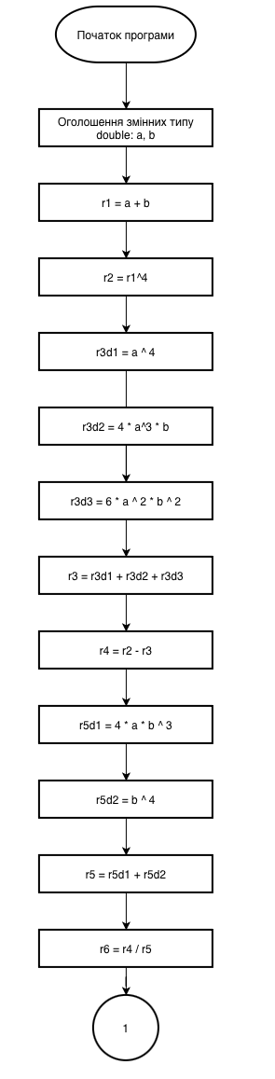
Рис. 1. Блоксхема до завдання Lab 1 - Task 1-19(ч. 1)
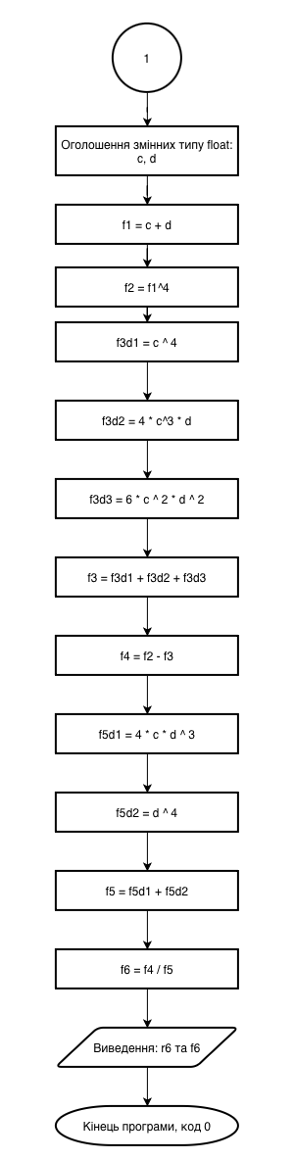
Рис. 2. Блоксхема до завдання Lab 1 - Task 1-19(ч. 2)
Завдання №7 Practice# programming: Class Practice Task
Програма №4 – Class Practice Work
- Блок-схема:

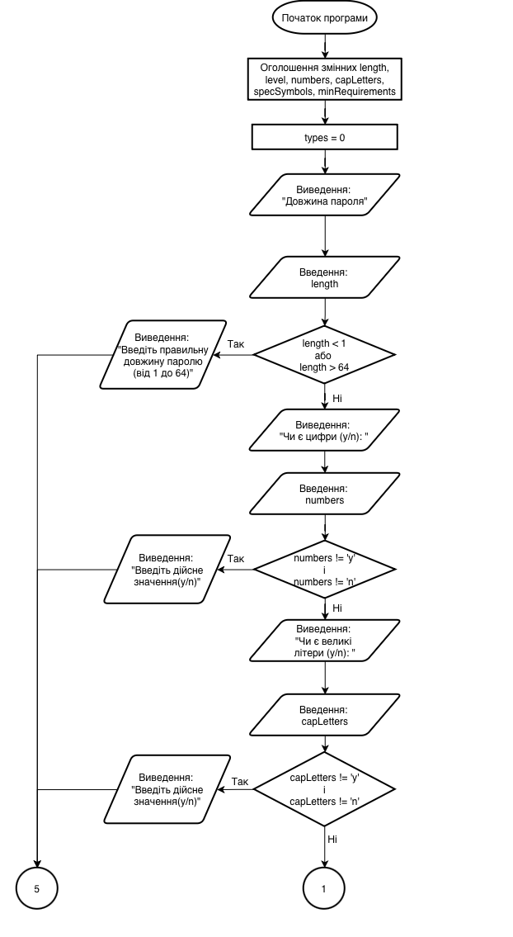
Рис. 3. Блоксхема до завдання Class Practice Work(ч. 1)
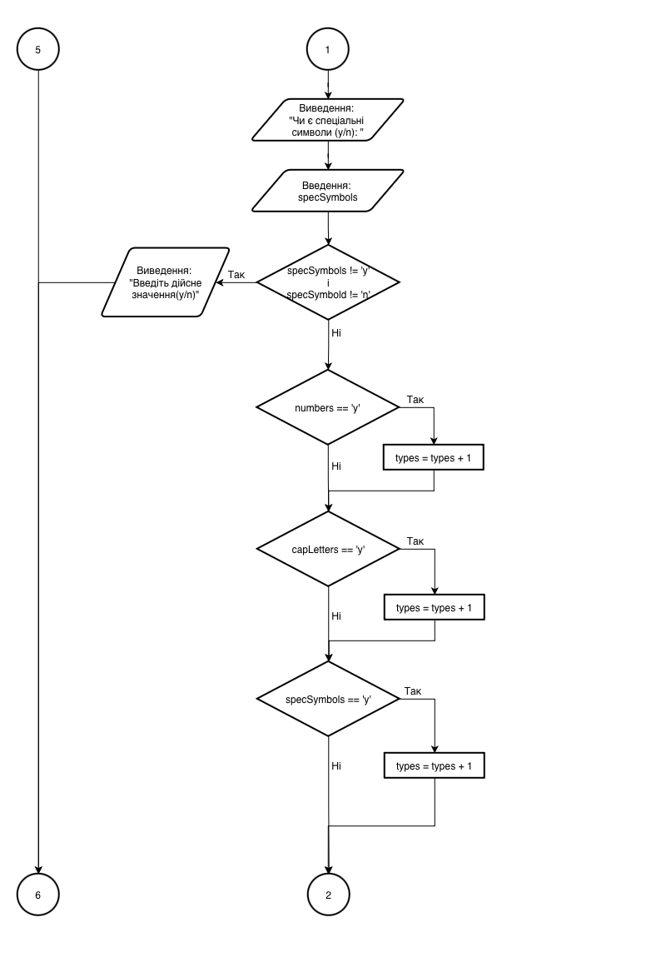
Рис. 4. Блоксхема до завдання Class Practice Work(ч. 2)
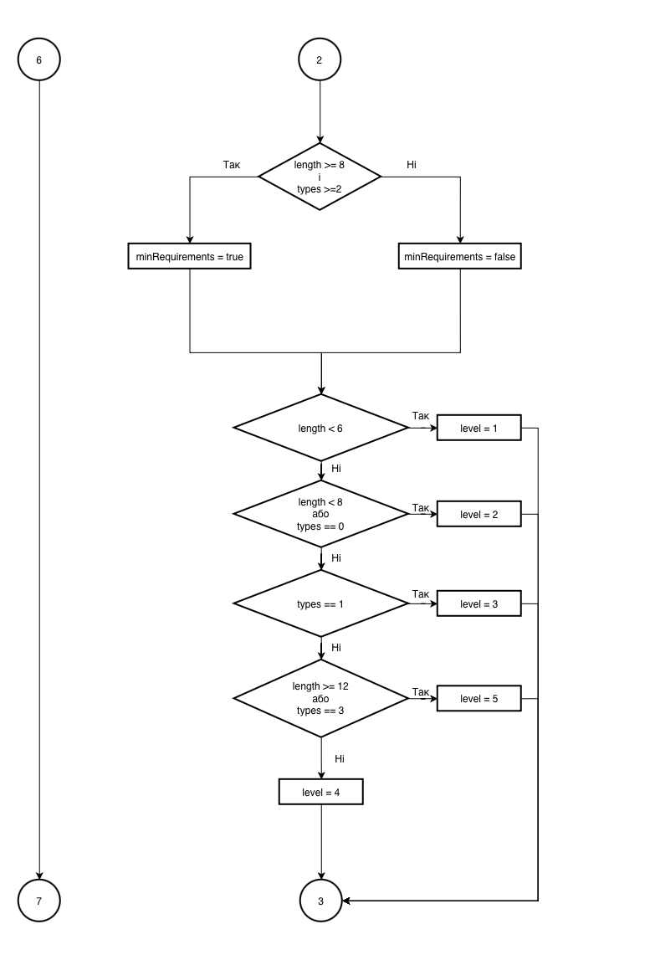
Рис. 5. Блоксхема до завдання Class Practice Work(ч. 3)
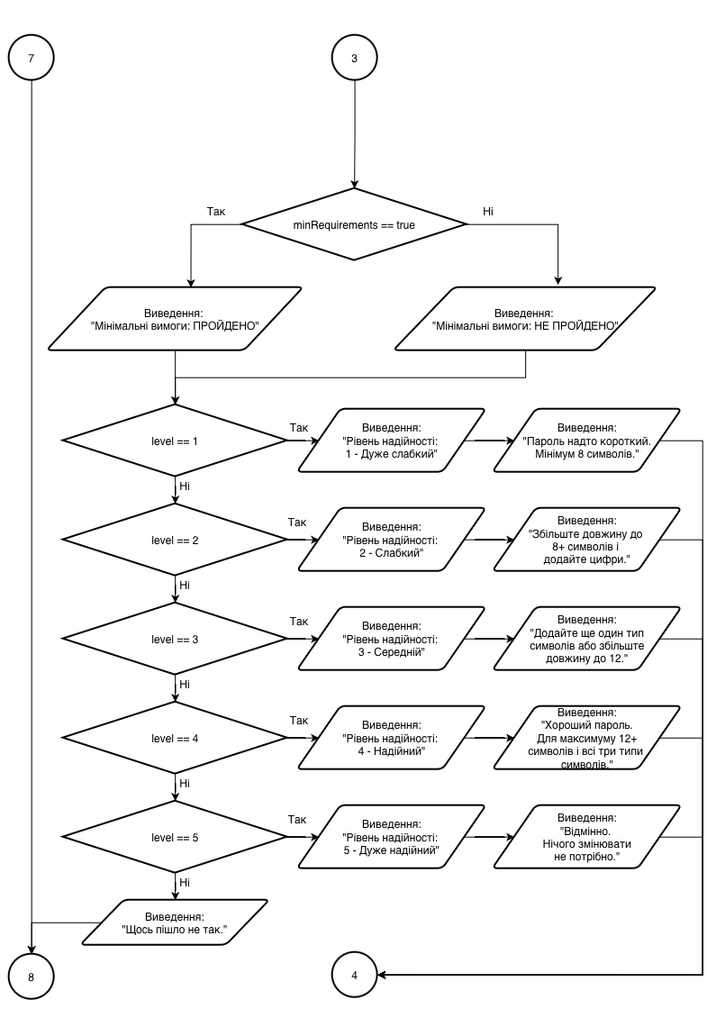
Рис. 6. Блоксхема до завдання Class Practice Work(ч. 4)
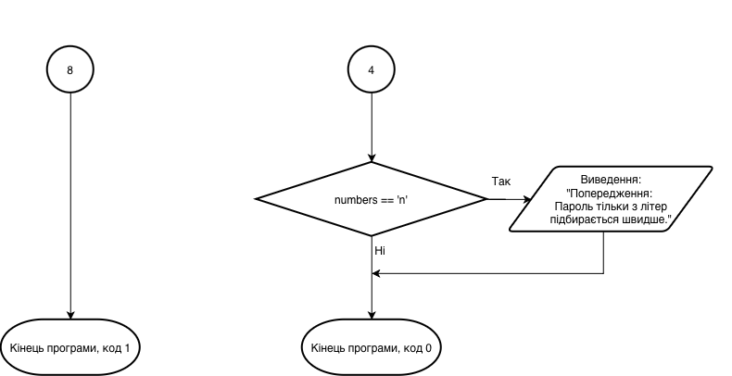
Рис. 7. Блоксхема до завдання Class Practice Work(ч. 3)

Планований час на реалізацію: 2год

- Код програм з посиланням на зовнішні ресурси:

Завдання №3 Lab# programming: Lab 1 Task 1
Програма №1 – Lab 1 Task 1-19
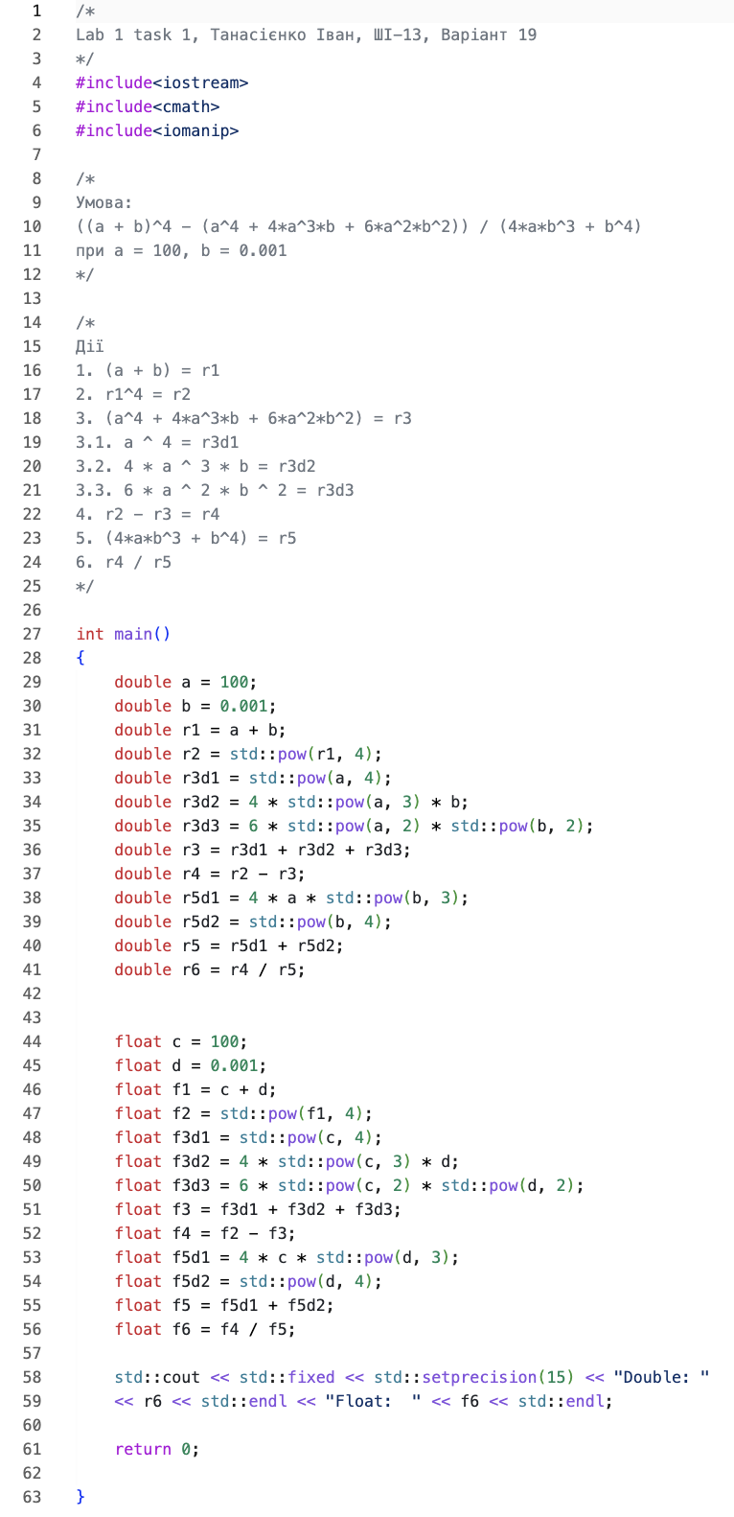
Рис. 8. Код програми до завдання Lab 1 – Task 1-19
Посилання на файл коду в пулреквесті: https://github.com/artificial-intelligence-department/ai_programming_playground_2026/pull/116/changes#diff-05fb119828857eb043ce1feeeb9d0699dd1cc7123c2764bfe45df0a0e6916031

Завдання №4 Lab# programming: Lab 1 Task 2
Програма №2 – Lab 1 – Task 2-19

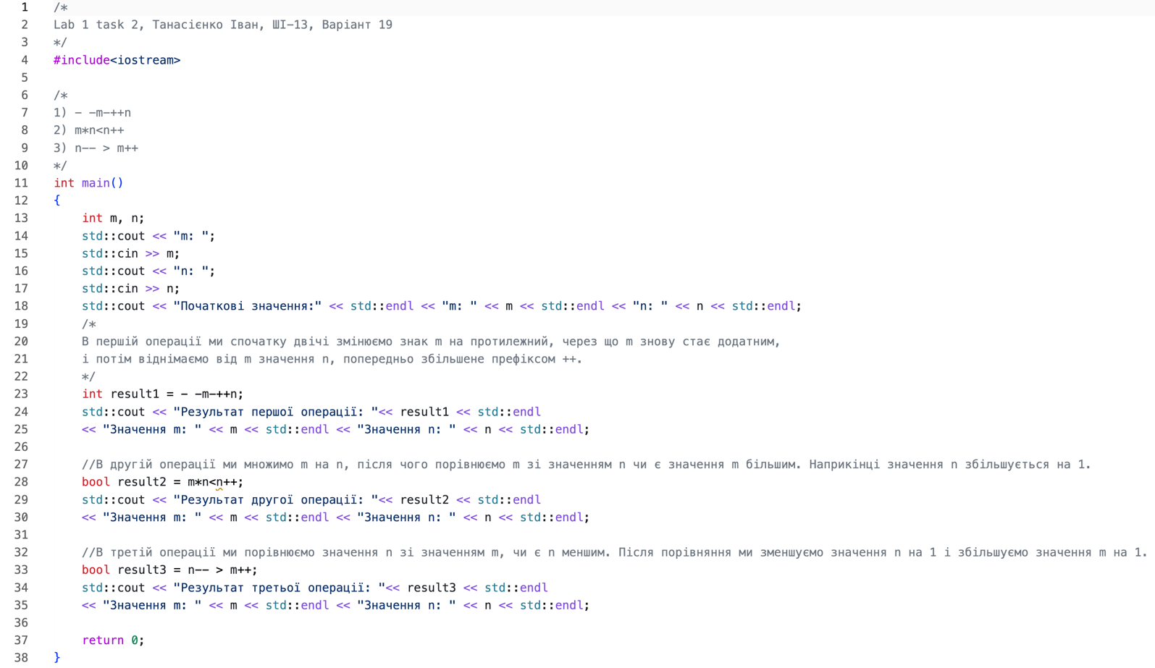
Рис. 9. Код програми до завдання Lab 1 – Task 2-19
Посилання на файл коду в пулреквесті: https://github.com/artificial-intelligence-department/ai_programming_playground_2026/pull/116/changes#diff-a256856951459b9adde05ad815da8a80fce3fdc538d32bccaf65fa85e5bb3c46

Завдання №5 Lab# programming: Algotester Lab 1 Task 1
Програма №3 – Algotester Lab 1v3

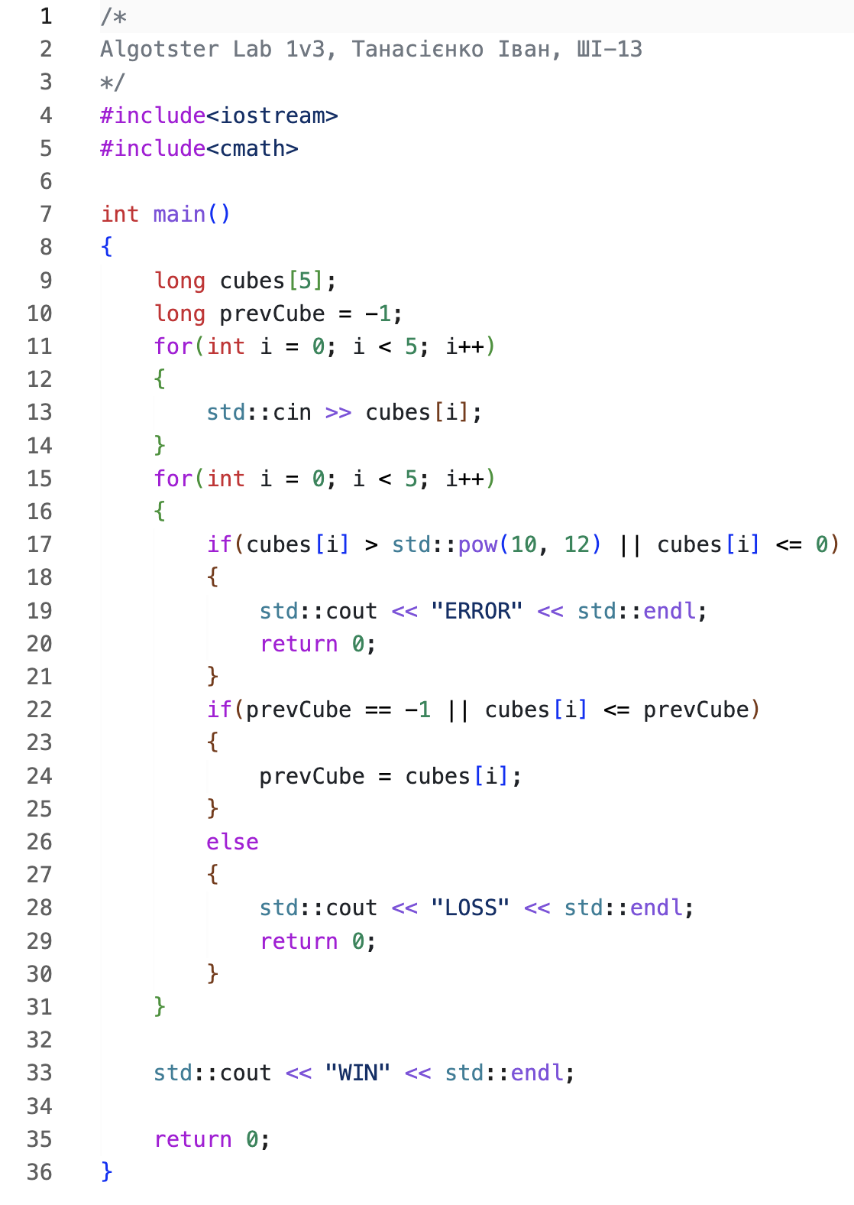
Рис. 10. Код програми до завдання Algotester Lab 1v3
Посилання на файл коду в пулреквесті: https://github.com/artificial-intelligence-department/ai_programming_playground_2026/pull/116/changes#diff-bffb388436164aea731b29a3c59c42ea3f46ed171ef6a50c8f9110bcd836ec02

Завдання №7 Practice# programming: Class Practice Task
Програма №4 – Class Practice Work

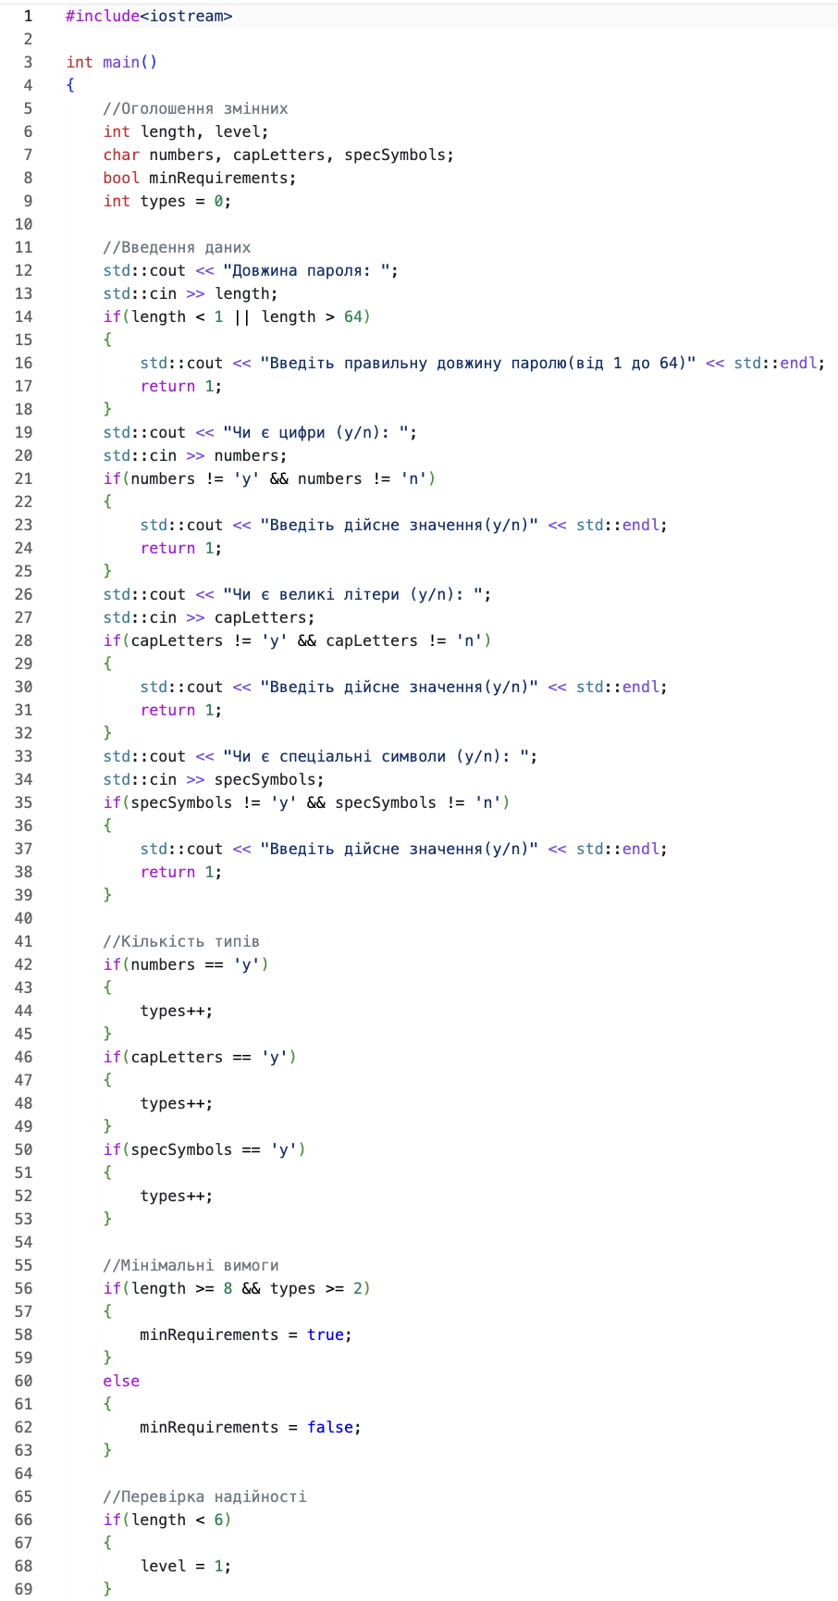
Рис. 11. Код до завдання Class Practice Work(ч. 1)

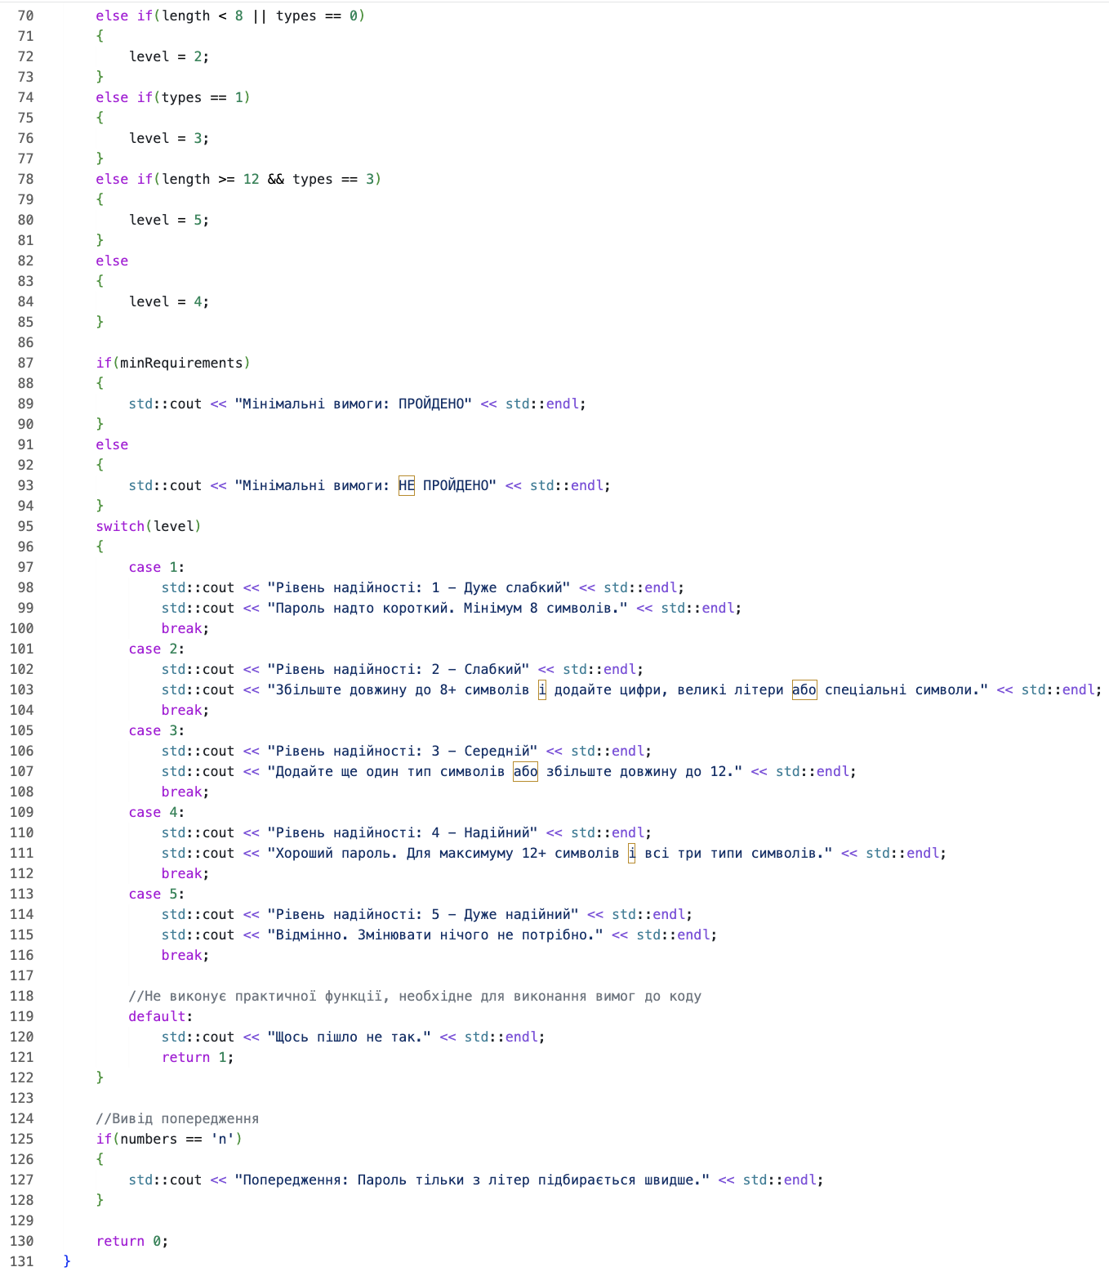
Рис. 12. Код до завдання Class Practice Work(ч. 2)
Посилання на файл коду в пулреквесті: https://github.com/artificial-intelligence-department/ai_programming_playground_2026/pull/116/changes#diff-0918214bc70e65e9436642e73d895334be9db65a626e56be4af2a0a9004ebaf4

Завдання №8 Practice# programming: Self Practice Task 1 «Коля, Вася і Теніс»
Програма №5 – Self Practice Work 1

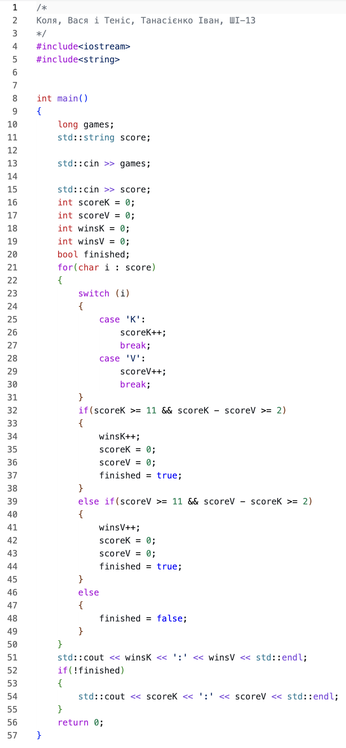
Рис. 13. Код до задачі «Коля, Вася і Теніс»
Посилання на файл коду в пулреквесті: https://github.com/artificial-intelligence-department/ai_programming_playground_2026/pull/116/changes#diff-89bd482128a387db6f5141f4dcdb00367b8e5ec70c7482536422669306329ad7

Завдання №9 Practice# programming: Self Practice Task 1 «Зробити паліндром»
Програма №6 – Self Practice Work 2

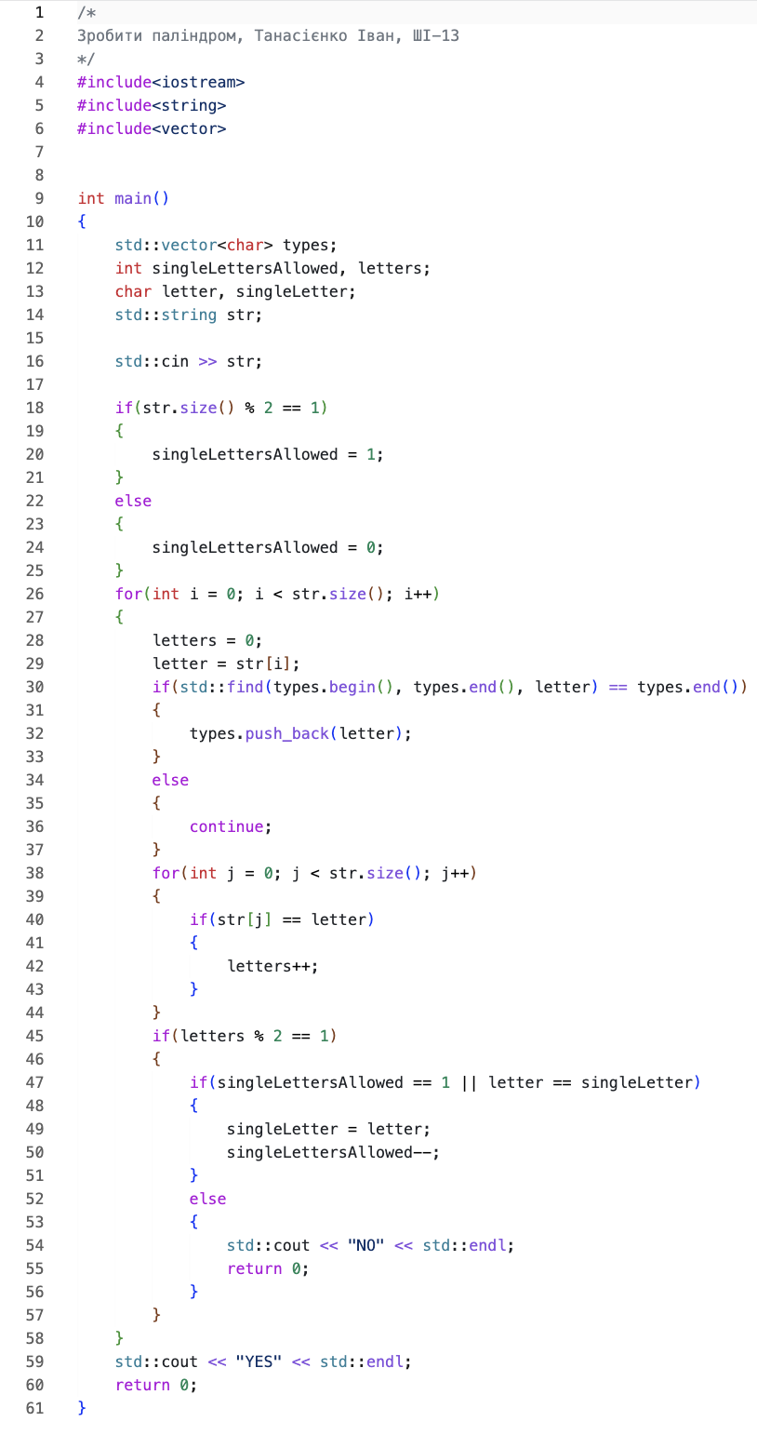
Рис. 14. Код до задачі «Зробити паліндром»
Посилання на файл коду в пулреквесті: https://github.com/artificial-intelligence-department/ai_programming_playground_2026/pull/116/changes#diff-3c484be6d402e9477dc17a1605ef14dea1b4b2842eb599ed01ed1b613d1978db
Завдання №10 Practice# programming: Self Practice Task 1 «Хелловін»
Програма №7 – Self Practice Work 3
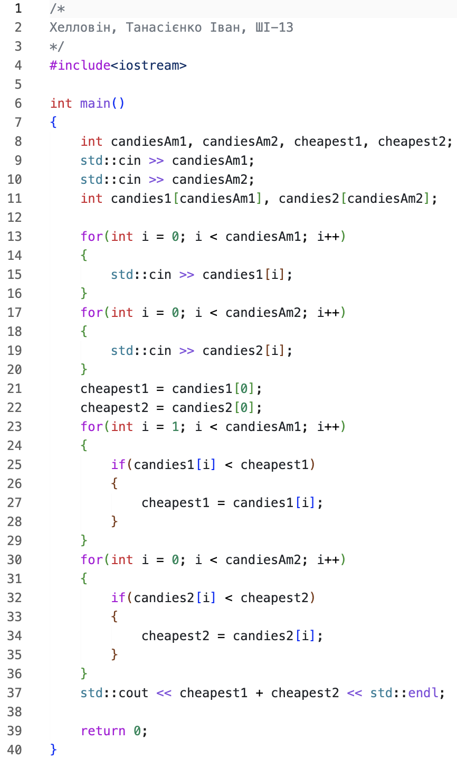
Рис. 15. Код до задачі «Хелловін»
Посилання на файл коду в пулреквесті: https://github.com/artificial-intelligence-department/ai_programming_playground_2026/pull/116/changes#diff-07878b15d3b15bd563cc1120742804512ebf96d0e79ea24a21332a2b8560248e
5. Результати виконання завдань, тестування та фактично затрачений час:

Завдання №3 Lab# programming: Lab 1 Task 1
Програма №1 – Лабораторна робота, задача 1

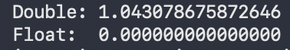
Рис. 16. Виконання програми до завдання Lab 1 - Task 1-19
Час затрачений на виконання завдання: 30хв

Завдання №4 Lab# programming: Lab 1 Task 2
Програма №2 – Lab 1 – Task 2-19

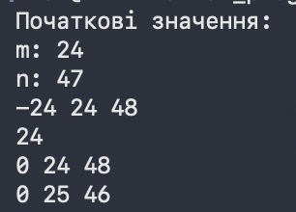
Рис. 17. Виконання програми до завдання Lab 1 - Task 2-19
Час затрачений на виконання завдання: 20хв

Завдання №5 Lab# programming: Algotester Lab 1 Task 1
Програма №3 – Algotester Lab 1v3

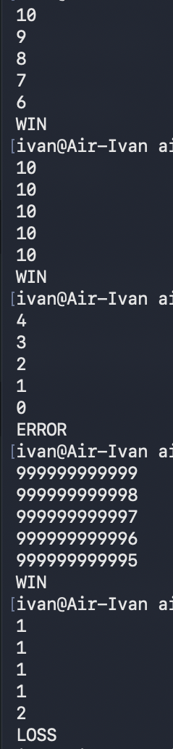
Рис. 18. Виконання програти до завдання Algotester Lab 1v3

Рис. 19. Виконання програми до завдання Algotester Lab 1v3 на сайті Algotester

Час затрачений на реалізацію: 20хв

Завдання №6 Practice# programming: Experimental Exercises Activities - Binary Calculations

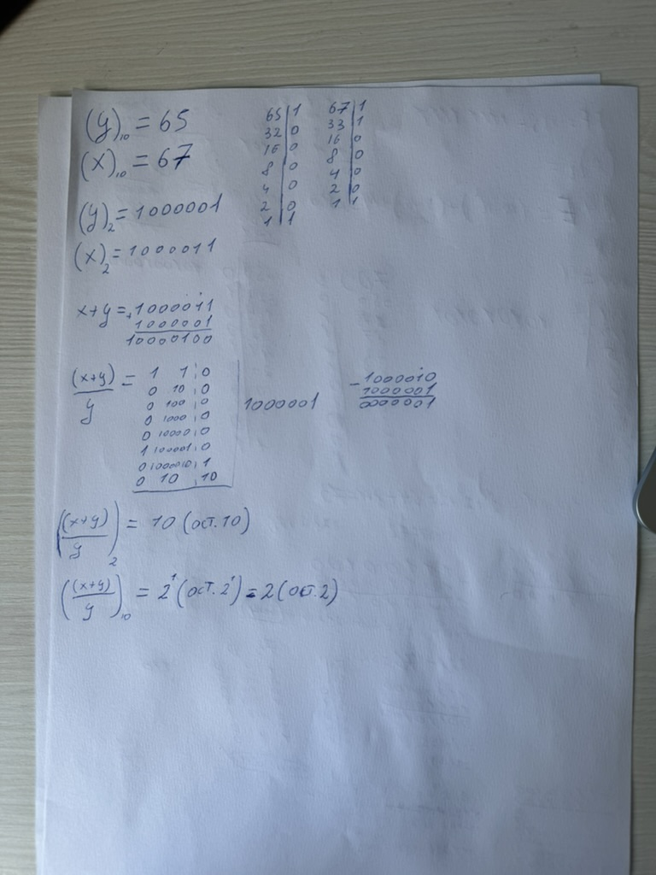
Рис. 20. Обчислення в двійковій системі числення
Час затрачений на реалізацію: 30хв

Завдання №7 Practice# programming: Class Practice Task
Програма №4 – Class Practice Work

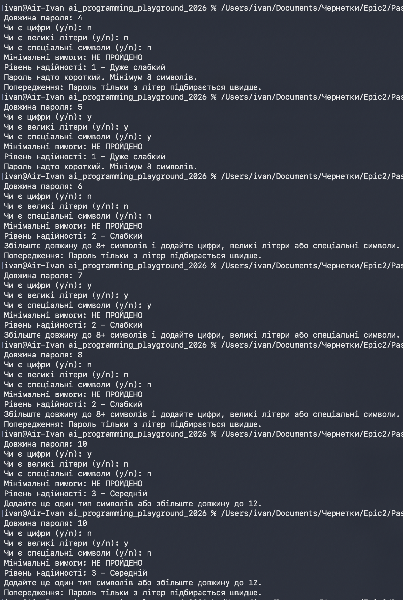
Рис. 21. Виконання програми до завдання Class Practice Work(ч. 1)
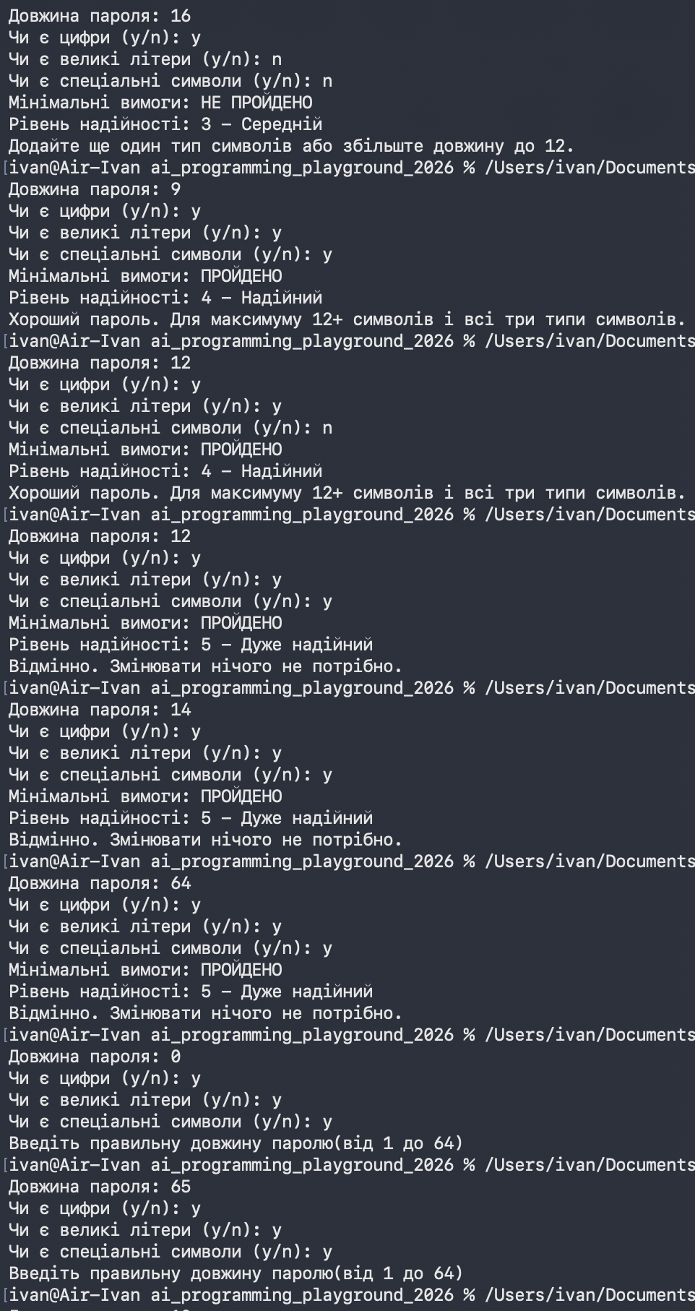
Рис. 22. Виконання програми до завдання Class Practice Work(ч. 2)
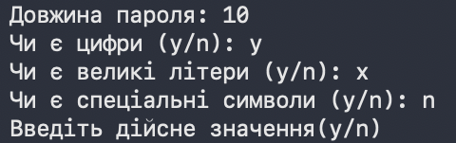
Рис. 23. Виконання програми до завдання Class Practice Work(ч. 3)
Час затрачений на реалізацію: 45хв
Завдання №8 Practice# programming: Self Practice Task 1 «Коля, Вася і Теніс»
Програма №5 – Self Practice Work 1

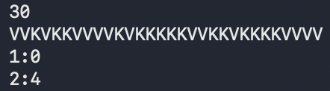
Рис. 24. Виконання програми до задачі «Коля, Вася і Теніс»
Рис. 25. Виконання програми до задачі «Коля, Вася і Теніс» на сайті Algotester
Завдання №9 Practice# programming: Self Practice Task 1 «Зробити паліндром»
Програма №6 – Self Practice Work 2

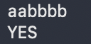
Рис. 26. Виконання програми до задачі «Зробити Паліндром»
Рис. 27. Виконання програми до задачі «Зробити Паліндром» на сайті Algotester
Завдання №10 Practice# programming: Self Practice Task 1 «Хелловін»
Програма №7 – Self Practice Work 3

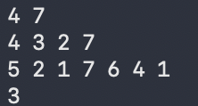
Рис. 28. Виконання програми до задачі «Хелловін»
Рис. 29. Виконання програми до задачі «Хелловін» на сайті Algotester

Час затрачений на реалізацію: 1 день

6. Кооперація з командою:
- Перша зустріч 27.09. Обговорюємо епік, проговорюємо незрозумілі моменти.

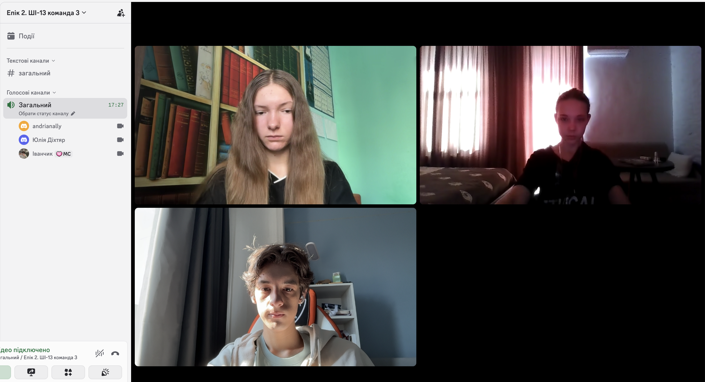
Рис. 30. Фото першої зустрічі в Discord
- Друга зустріч 28.09. Обговорюємо епік, налаштовуємо дошку Trello для другого епіку.
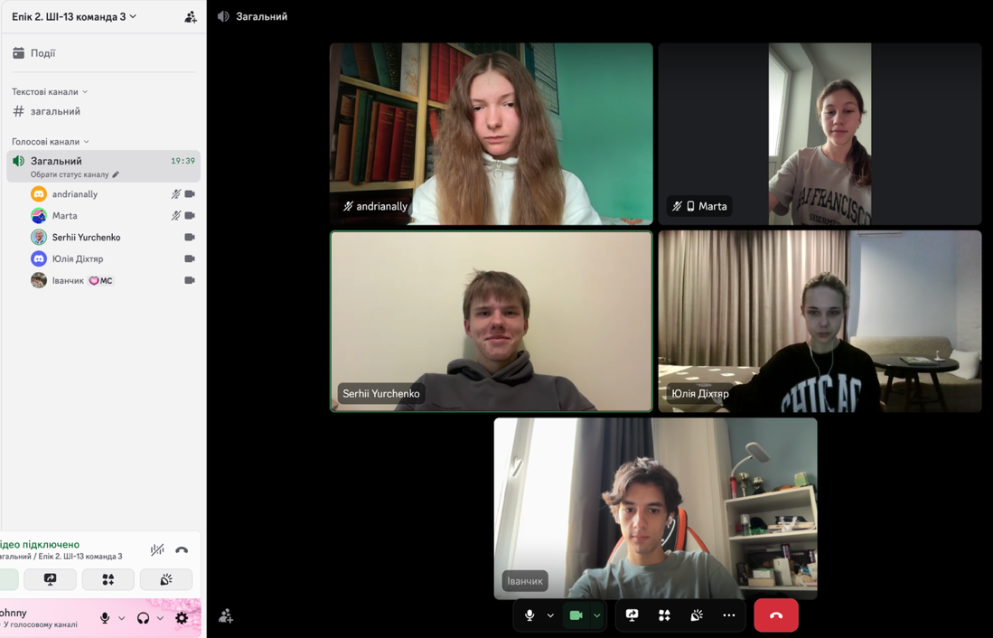
Рис. 31. Фото другої зустрічі в Discord
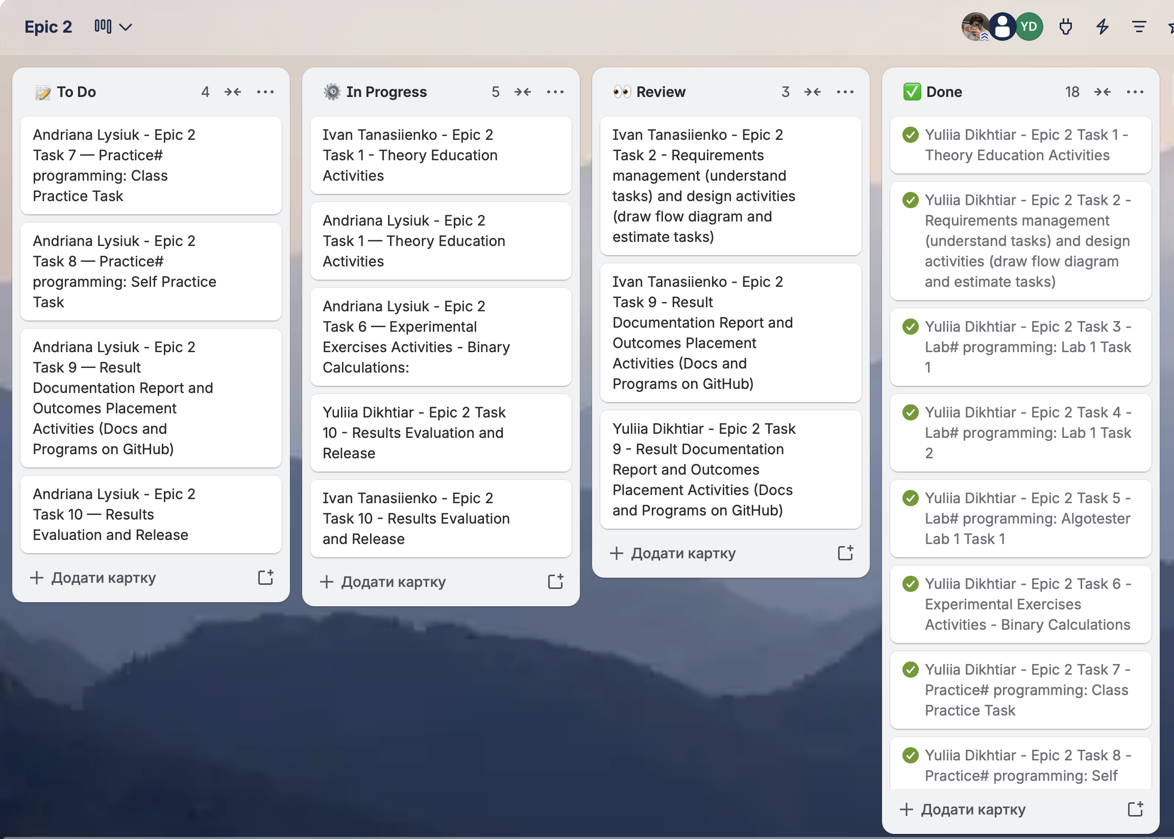
Рис. 32. Командна дошка в Trello до другого епіку

Висновки:
Під час виконання лабораторних та практичних робіт було ознайомлено з поняттям лінійних та розгалужених алгоритмів, системами числення та їхніми різновидами. Також були виконані арифметичні обчислення в двійковій системі. Також було ознайомлено з умовними та логічними операторами, умовними конструкціями та циклами в мові програмування c++.

Здобуті навички:
- Системи числення: були освоєні основні арифметичні операції з числами в двійковій системі числення. Також було вивчено як переводити числа з десяткової в двійкову і навпакти.
- Розгалужені алгоритми: було освоєне поняття розгалужених алгоритмів, умовні конструкції та цикли в мові c++. Також було вирішено декілька практичних завдань на тему розгалужених алгоритмів.
- Типи даних: були вивчені типи даних, яка між ними різниця та місця їхнього застосування.
- Бібліотеки в с++: було ознайомлено з базовими бібліотеками в c++, а також використано деякі з них на практиці.
- Коментарі в коді: було ознайомлено з практичною функцією та необхідністю коментарів в коді.

